
说明
健身队长
学员练习册

- 参加健身队长培训时，您将使用练习册。对于活动，请按以下方法之一完成：
  - 将其打印出来并手动完成。
  - 在电脑上完成并保存。
- 如果您在培训课程之前通读它，也可能会有所帮助，
以便您事先熟悉相关信息。

第 1 课：
健身概述

第 1 课：
健身概述
健身是指通过适当的体育活动、营养和补水来实现最佳健康和表现。


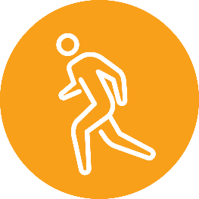

问题：看看那些您认为健康的人。他们平时是怎样做的，或者说，您认为他们是怎样保持健康的？

保持健康对您的身体和表现有很多好处：
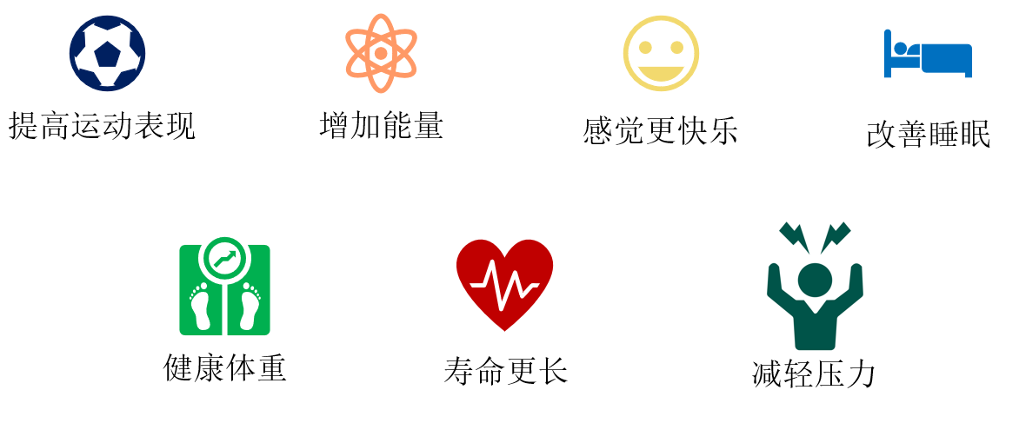
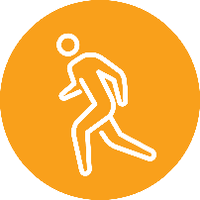
体育活动
体育活动是指我们的身体所做的任何运动。运动由肌肉带动，并且要消耗能量。
体育活动包括您在一天内移动身体的所有方式，比如说买菜购物、步行上班或打理花园。
锻炼是一项计划性、结构性和重复性活动，一般侧重于保持或提高身体健康的一个或多个部分。
锻炼包括四个不同的组成部分，分别以不同的方式来影响您的身体。某些锻炼可以帮助您提高运动技能。
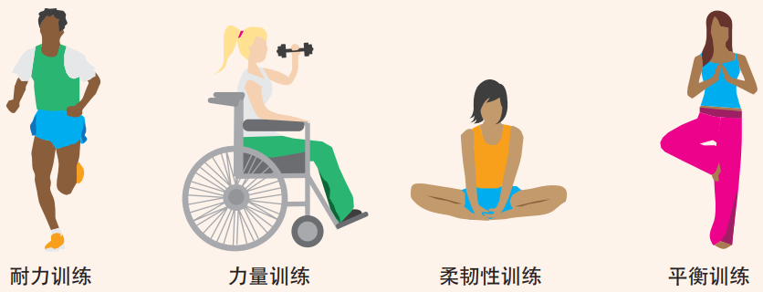
耐力
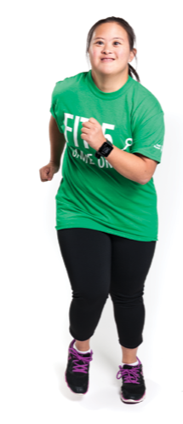
耐力是指身体长时间保持运动的能力。我们也把它叫做有氧健身、心血管健身或有氧运动。
问题：有哪些耐力训练的例子？

力量
力量是指身体完成活动的能力。在做这些锻炼时，您可以利用自身体重或其他器材（例如：哑铃）和弹力带。
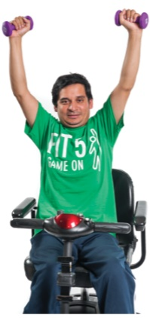
问题：有哪些力量锻炼的例子？

柔韧性
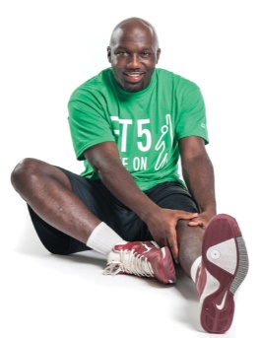
柔韧性是指不费力地朝各个方向活动身体的能力。让身体变柔韧的最佳方法是做拉伸活动！柔韧性好的人可以更轻松自在地做体育运动，并且有助于防止肌肉和关节受伤。
问题：有哪些柔韧性锻炼的例子？

记下笔记：静态锻炼和动态锻炼有什么区别？

静态 | 动态

平衡
平衡是指让身体保持直立或保持控制运动的能力。平衡有助于让您在运动时保持控制，避免摔倒
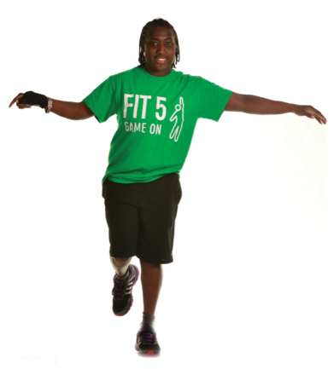
问题：有哪些平衡锻炼的例子？

营养

种类丰富的食物可以为您的身体提供营养。
正确饮食很容易，因为有很多美味健康的选择！

均衡饮食在赛场内外对您都有帮助。良好的饮食习惯可以让您保持身心健康，提高运动成绩和恢复能力。
健康饮食通过以下方面让您保持身心健康：
- 让您的身体充满活力，保持良好的机能
- 帮助您的身体自我生长和修复
- 帮助您的身体对抗感染和疾病

健康饮食通过以下方面提高您的运动表现和恢复能力：
- 提供更多能量
- 强健肌肉和骨骼
- 改善注意力

问题：吃哪些健康食品？

水果和蔬菜
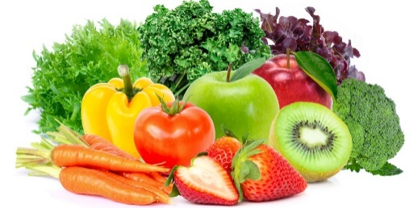
水果和蔬菜可以为您的身体提供保持健康和运动所需的重要维生素、矿物质和能量。每次用餐时尽量让盘子里一半是水果或蔬菜。
问题：您最喜欢什么水果和蔬菜？请写下至少 3 种水果和 3 种蔬菜。
水果 | 蔬菜

奶制品
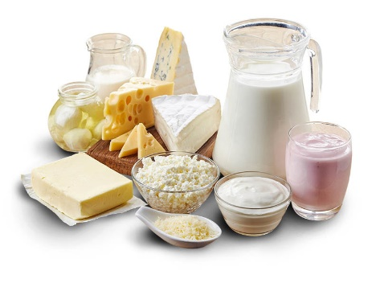
乳制品含有维生素 D 和钙，有助于让您保持骨骼强壮。这样可以预防骨折，防止肌肉疼痛和身体虚弱。
问题：您最喜欢哪些乳制品？请写下至少
3 个例子。
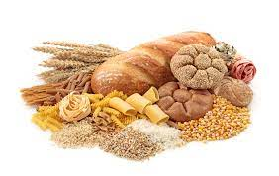
谷物
谷物天然富含纤维，可让您产生饱腹感和满足感，这样，您就更容易保持健康的体重！
问题：您最喜欢什么谷物食品？请写下至少
3 个例子。

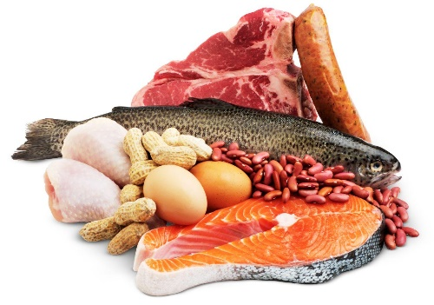
蛋白质
蛋白质有助于肌肉、皮肤、器官、血液、头发和指甲组织的恢复和修复。蛋白质可以提供能量。
问题：您最喜欢的蛋白质来源是什么？请写下至少 3 个例子。

份量控制
份量控制是指选择健康数量的食物。份量控制有助于让您在不暴饮暴食的前提下获得食物中营养成分的好处。
吃身体需要的食物。下面是一些帮助您控制份量的技巧：
- 使用小盘子和小碗
- 专心用餐
- 不要把食物放在桌子上
- 细嚼慢咽

问题：您有没有尝试想其他办法来控制您的食量？
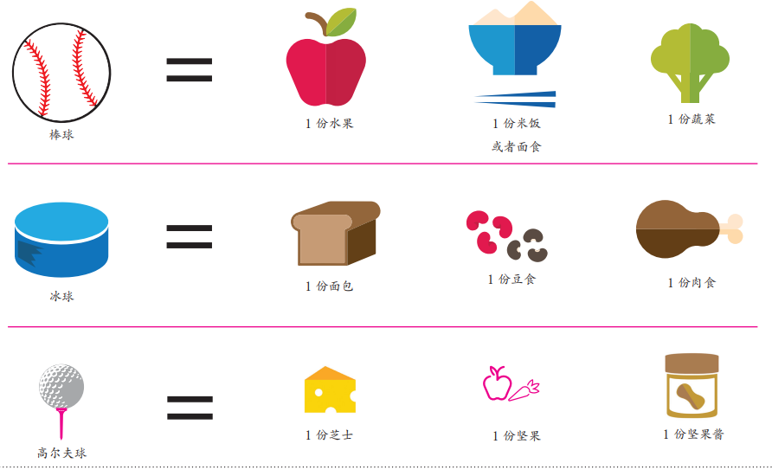

补充水分

补充水分是指保持体内所需的液体量。
喝适量的水有助于让您的身体机能保持正常，尤其是在锻炼时！
您知道吗，人体中有 60% 的成分是水？对身体来说，水是最重要的饮料，这并不奇怪。人体的每一项功能都离不开水！
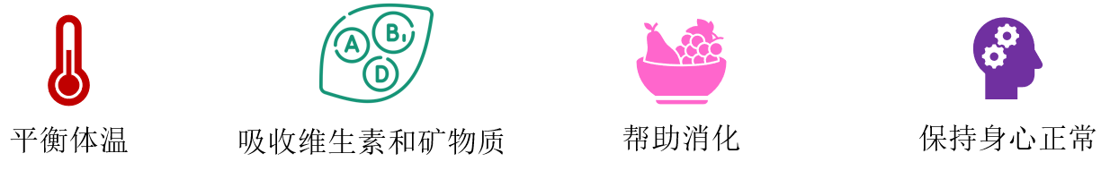
健康饮料选择
有很多饮料供您选择，但其中一些比其他饮料更健康：
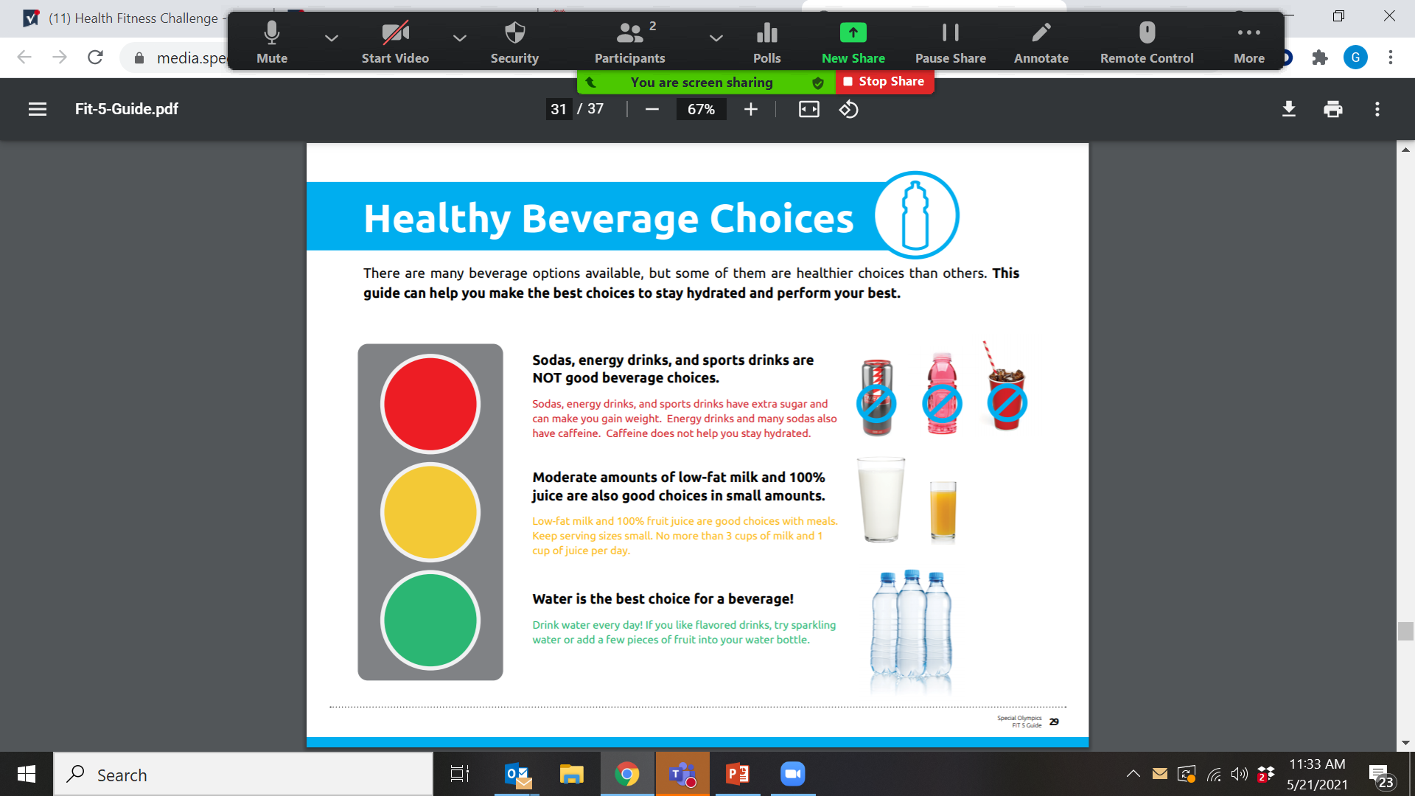

苏打水，能量饮料和运动饮料不是好的饮料选择。
- 这些饮料含有多余的糖分，会让您体重增加。
- 能量饮料和很多苏打水还含有咖啡因。咖啡因对保持身体水分含量没有帮助。
适量低脂牛奶和纯果汁也是好选择，但不能过量。
- 每天不要饮用超过 3 杯牛奶和 1 杯果汁。
水是最好的饮料选择！每天都要多喝水！水不必素然无味。如果您喜欢调味饮料，可以试试气泡水或向水中注入其他成分。
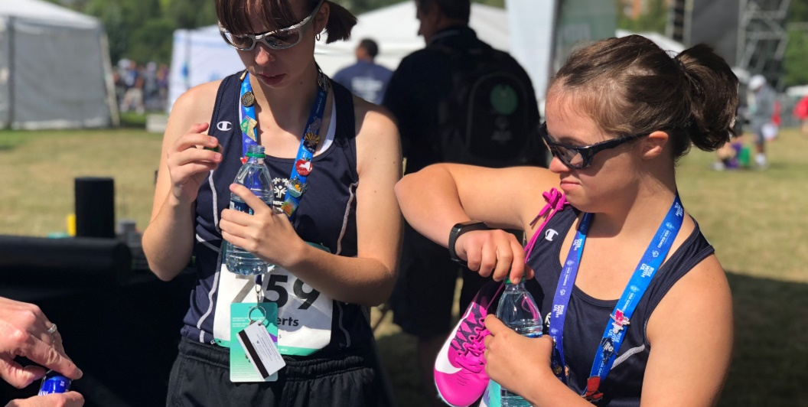
活动：请选择您最喜欢的五种口味，以便为您推荐个性化的水配方：
甜味 | 香草 | 柑橘 | 热带水果
- 草莓  - 西瓜  - 葡萄  - 蓝莓 | - 薄荷  - 迷迭香  - 罗勒  - 黄瓜 | - 桔子  - 柠檬  - 酸橙  - 柚子 | - 芒果  - 菠萝  - 猕猴桃  - 百香果


脱水
每天要喝足够的水才能保持健康、水分充足并发挥最佳状态。洗澡、流汗、运动和呼吸时，您都会散失水分。如果您失去的水分过多，而没有及时补充，您的身体机能就会出问题。
Fit 5 的目标是每天喝 5 瓶水！如果您失去的水分过多，而没有及时补充，您的身体机能就会出问题。这就是脱水。
脱水迹象：
- 感觉口渴
- 感觉疲劳或反应迟缓
- 感觉头疼
- 感觉嘴唇干燥
- 尿液偏深棕黄色

问题：保持水分有哪些技巧？
第 1 课：课后作业
创建健康技巧并练习演示

健身队长将利用领导技能与队友分享健康技巧。健康技巧是一些简单实用的建议，可以帮助您和您的队友做出健康的选择。

您可以分享关于任何健身方面的健康建议：
体育活动
补充水分
营养

编写技巧时，请考虑以下信息：
您想让队友做什么？
您想让队友了解什么？
您将在何时分享您的技巧？

了解这些问题的答案很重要。练习一下吧！
请参阅下面的示例，并根据大纲来编写自己的健康技巧。
主题：补充水分
您将在何时分享您的技巧？ | 我会在运动员进行放松运动时分享技巧。
您想让队友了解什么？ | 保持水分充足可以让您的身体正常工作。
您想让他们做什么？ | 每天至少喝 5 瓶水。
健康技巧（3-4 句） | 保持水分对您的健康很重要，尤其是在锻炼时！如果您失去的水分过多，而没有及时补充，您的身体机能就会出问题。Fit 5 的目标是每天喝 5 瓶水！试试每次餐前都喝一杯水，每天随时带上一个可重复使用的水瓶。
该您了！这里有一张空白表格，供您在准备健康技巧时使用。每次编写新技巧时，您都可以使用这份大纲。
主题：_________________________________________________________________
您将在何时分享您的技巧？
您想让队友了解什么？
您想让他们做什么？
健康技巧（3-4 句）
熟能生巧！写好技巧技巧后，您可以练习一下。与队友分享技巧之前，让您的导师、朋友或家人听您讲一讲并给予反馈。

几个重点
保持自信：练习多读几次您的技巧。您不必记住这些技巧。可以照着一张纸或对着设备朗读。

!!!
语气强调：声音是一个强大的工具。您可以在句子之间使用暂停，不要说得太慢或太快，并使用语气来强调字词。

注意您的肢体语言：身体动作是一种有效的工具，既可以帮助您强调重点，也可以让您的语言更清晰。说话时注意您的面部表情、眼神交流和肢体动作。




保持冷静：如果您感到紧张或犯了错，可以停一下，然后重新读刚才的词语或短语。深呼吸 – 相信您可以做到！


视觉辅助工具：您可以带上视觉辅助工具（如 Fit 5 指南或照片），帮助您展示健康技巧。这也许可以帮助您的队友记住您说的话。

第 2 课：
引导热身和放松运动

第 2 课：

引导热身和放松运动
健身队长负责带领团队在所有训练和比赛中安全有效地完成热身和放松运动。

热身运动

在每次培训或比赛前，首先要做的体育活动就是热身。这样可以帮助运动员为运动做好身心准备。
当运动员在身体和精神上都做好准备时，他们就不太可能受伤，并且会在每次练习、训练和比赛中表现得更好。

热身运动：身体和精神好处
- 加快心率
- 加快呼吸频率
- 提高身体和肌肉温度
- 提高活跃肌肉的血流量
- 将注意力从生活转移至运动
- 让身心合一

每一项运动都不相同，各有特定的技巧和动作。热身应该针对正在进行的运动和队友的能力水平而定。
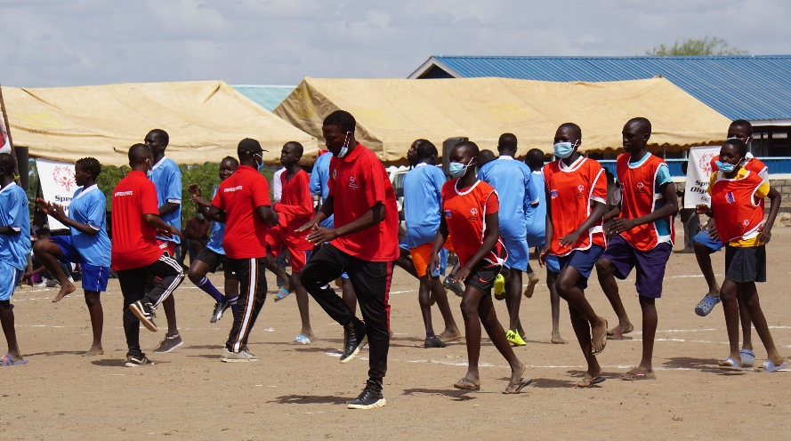
所有热身运动都要考虑这两个因素：
- 有氧运动
- 动态拉伸


有氧运动
有氧运动是指能提高心率的全身运动。
回想第一课…有氧运动 = 耐力训练
- 以慢速起步，逐渐提高强度/难度
- 至少持续 5 分钟
运动结束后，运动员会感觉到身体发热，有点喘不上气但精力充沛。这是培训阶段很有意思的运动。

有氧运动技巧：
- 您可以加入游戏或舞蹈
- 让队友参与选择活动类型
- 常规运动对运动员很有帮助，但是多样性也同样重要。

问题：您可以引导哪些有氧运动？

动态拉伸
完成热身后，您就要重点拉伸在运动中需要用到的肌肉了。

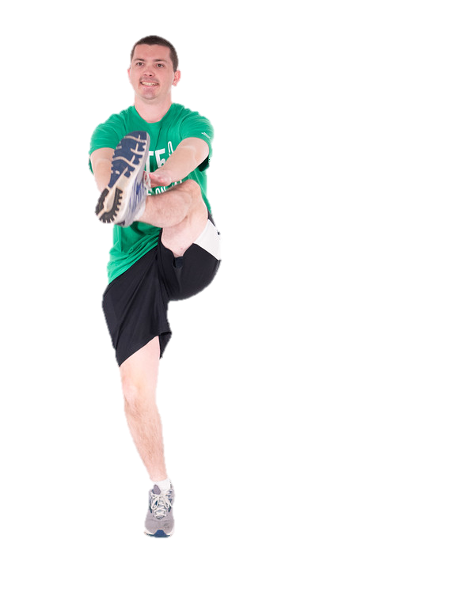
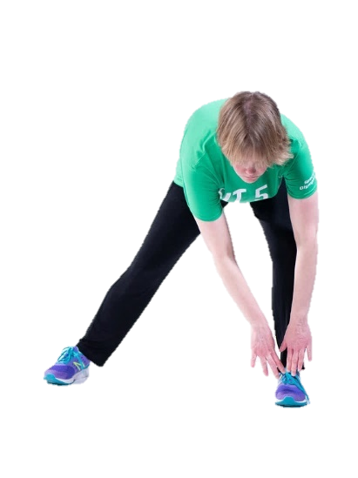
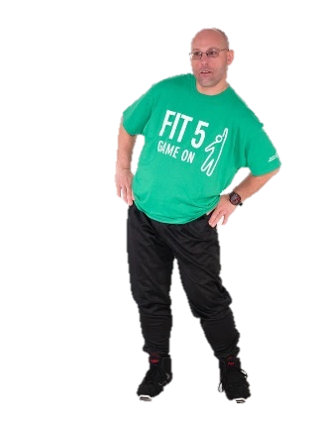
动态拉伸包括主动式和受控式运动，通过全方位的动作来锻炼各个身体部位。

动态拉伸有助于提高体温和心率。还记得动态拉伸与静态拉伸之间的区别吗？

问题：您在运动中主要使用哪些身体部位？对于这些身体部位，您能做 1 至 2 次动态拉伸的动作是什么？

我的运动是 _______________________
身体部位 | 动态拉伸

如何引导热身运动
- 热身运动可以在原地或整个运动场完成
- 缓慢起步，然后逐渐提高速度/节奏
- 如果锻炼太简单或太难，尽可能为队友调整难度
活动：什么方法可以让这些动态拉伸变得更容易或更具挑战性？
锻炼 | 降低难度 | 提高难度
例子：  高抬腿 | - 放慢速度  - 原地踏步  - 快速踏步 | - 加快速度

放松运动

你应当在每次的训练、练习或运动课程结束时进行放松运动。适当的放松运动与适当的热身运动同样重要。
充分进行放松运动能够让身体逐渐进入放松状态。

放松运动：身体和精神好处
- 降低心率
- 降低呼吸频率
- 降低身体和肌肉温度
- 让活跃肌肉的血流速率恢复到放松水平
- 减轻肌肉酸痛感
- 提高柔韧性
- 提高运动后的恢复速度
- 促进心理上的放松感

您注意到了这份清单上的哪些条目？与热身运动有什么不同？
就像热身运动一样，放松运动应该针对正在进行的运动和队友的能力水平而定。
所有放松运动都要考虑这两个因素：
- 轻度有氧运动
- 静态拉伸
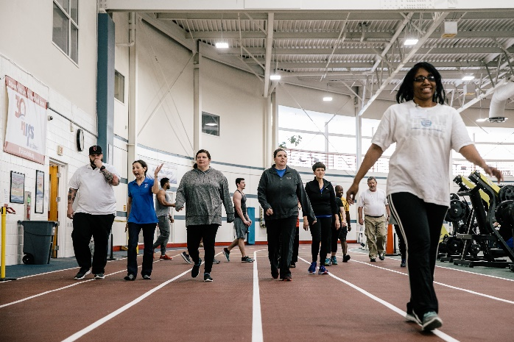
轻度有氧运动
有氧运动的强度或难度应逐渐降低。您应该投入一半或更少的力气。也就是说，您的速度不必过快，但也不必过慢。您可以正常运动和交谈，而不会上气不接下气。您的心率会慢慢降低。
例子：
- 慢跑到散步
- 绕着溜冰场慢滑

静态拉伸
拉伸是帮助肌肉恢复和防止受伤的好方法！静态拉伸应保持 30 秒或更长时间，这有助于提高柔韧性。
每项运动都着重使用不同的肌肉和关节，所以重要的是进行与运动相关的动作。
问题：哪些静态拉伸对您的运动重要？想想您使用的不同身体部位。

我的运动是 _______________________

静态拉伸技巧：
- 每次拉伸至少 30 秒
- 拉伸到略有不适的程度，但不可造成疼痛感
- 两侧都要拉伸
  - 例子：如果您拉伸右腿肌肉，那么也要拉伸左腿肌肉

如何引导放松运动
- 按照标准程序完成放松运动
- 让运动队围成一圈。您可以站在中间，这样每个人都可以看到您，
并跟随您做伸展运动
- 鼓励队友抓住稳定的地面或彼此的肩膀来保持平衡
- 您也可以利用训练结束时的时间来鼓励运动员在家养成健康的习惯。您的队友可以一边做伸展运动，一边听您分享的技巧！
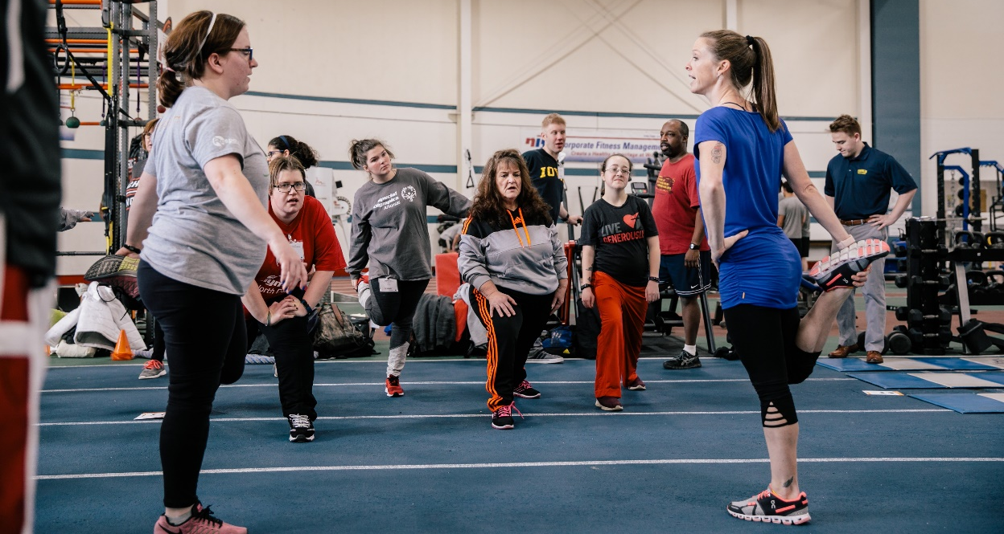


第 2 课：课后作业
为团队准备好练习计划
通过制定练习计划，健身队长可以保持有序，并准备好引导热身运动、放松运动，以及分享健康技巧。
使用健身队长练习计划工具，填写本季首次训练的信息。
请记住，您可以在计划时使用下面的实用资源：
- 国际特奥会热身运动指南
- 国际特奥会放松运动指南
- 健康技巧大纲
- Fit 5 指南和健身卡
- 国际特奥会健康教育工具包
- High 5 for Fitness
- 促进健康 – 培训材料
- 健身队长练习册
- 您计划的健身资源和指南

该您了！完成本季首次训练的健身练习计划工具。您可以在每次练习前重复使用此练习计划工具。

练习 # 1 日期：_________________________
先做自我介绍，让运动队知道您是一名健身队长，并且会在整个赛季带领大家进行热身运动和放松运动。
每日健康技巧：

热身运动 5 - 7 分钟
有氧运动 | 修改
1.
2.

动态拉伸 | 修改
1.
2.

3.
4.

练习 # 1 日期：_________________________

放松运动 5 - 7 分钟
轻度有氧运动 | 修改
1.

静态拉伸 | 修改
1.
2.

3.
4.

今天哪些环节顺利？哪些环节不顺利？练习后完成本节。
祝贺您！感謝您的參與。您現在已經完成了第一年的健身隊長培訓課程。
要成為一名優秀的運動員，你必須先成為一名健康的運動員。你作為一年級體適能隊長的角色非常重要！你將鼓勵並賦予隊友健康和保持良好體能的能力。

特殊奧林匹克運動會創造了許多資源，幫助你成為最優秀的健身隊長！
- 動態熱身指南與影片
- Fit 5 指南和健身卡
- FTS 劇本
- 促进健康 – 培训材料
- 健身队长练习册
- 您计划的健身资源和指南

您的教练、计划工作人员和其他健身队长将为您提供帮助！

Special Olympics Health activities are supported by many sources, including in the United States by Grant Number NU27DD000021 from the Centers for Disease Control and Prevention of the U.S. Department of Health and Human Services, with $18.1 M (64%) financed with U.S. Federal funds and $10.2 M (36%) supported by non-federal sources.
These contents are solely the responsibility of the authors and do not necessarily represent the official views of the Centers for Disease Control and Prevention or the Department of Health and Human Services.
Special Olympics Health activities are supported by many sources, including in the United States by Grant Number NU27DD000021 from the Centers for Disease Control and Prevention of the U.S. Department of Health and Human Services, with $18.1 M (64%) financed with U.S. Federal funds and $10.2 M (36%) supported by non-federal sources.
These contents are solely the responsibility of the authors and do not necessarily represent the official views of the Centers for Disease Control and Prevention or the Department of Health and Human Services.

